SERVOMOTORES

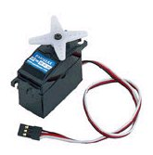

Características internas básicas de un servo: es un motor con una reductora de engranajes para conseguir un par motor aceptable.

Incorpora la electrónica apropiada para poder ser controlado.

V

V = 5 v

De 0,5 a 2 mseg t

20 mseg

En periodos de 20 milisegundos se dan impulsos de 5 voltios que pueden variar entre 0,5 mseg y 2 mseg.

Con varios impulsos de 0,5 milisegundos el brazo giratorio del servomotor se posiciona en su límite izquierdo. A partir de aquí, con impulsos que pueden llegar a durar hasta 2 milisegundos, el brazo se posiciona en lugares hacia el lado derecho. Cuanto mayor sea el tiempo del impulso, más se acercará al límite derecho.

El ángulo de barrido del brazo de servomotor es muy próximo a los 180º.

Al ser el control de los servomotores relativamente complejo, hace necesario un sistema que facilite su manejo, como la tarjeta de servomotores ENCONOR.

El control del servomotor se realiza con una tensión entre 1,5 y 10 voltios desde cualquiera de las salidas analógicas de la controladora ENCONOR PLUS. En función de la tensión que se haya programado en la salida analógica, el servo se posicionará con un ángulo distinto.
La alimentación externa (entre 10 y 15 voltios de corriente continua) se hace desde la propia alimentación a las salidas analógicas de la controladora. Según esquema.

APLICACIONES:

Mediante este sistema de servomotores y la controladora ENCONOR PLUS se pueden controlar de forma automática diversos mecanismos, como:

- La dirección de un móvil.
- La apertura y cierre progresivo de una puerta.
- La apertura y cierre de un sistema de ventilación (mediante una ventana).
- La posición de un foco luminoso.
- Posicionamiento preciso de un detector de proximidad de choque en un móvil.
- Etc.

TARJETA DE CONTROL DEL SERVOMOTOR

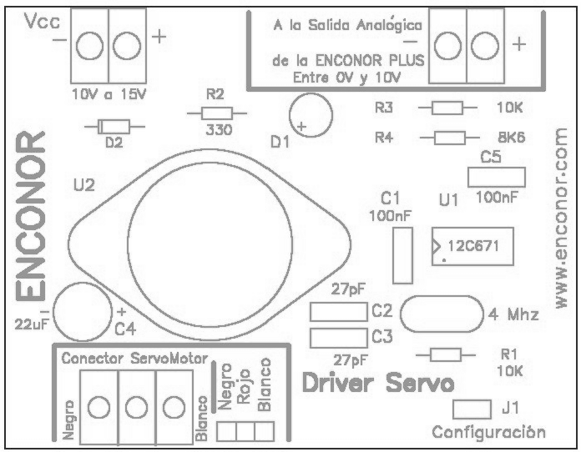

ACTUADOR CON CONEXIÓN A LA PLACA ENCONOR PLUS
CONECTOR SERVOMOTOR
Negro
Rojo
Blanco
10 a 15v
-
+
+
-
Vcc
Entre 1,5V y 10V 10V
Alimentación
A una Salida Analógica de la Enconor Plus
-
+
+
-
SA1
Alimentación Salidas Analógicas
ALIMENTACIÓN
EXTERIOR A 15V
Posibilidad de conectar dos servomotores para control simultáneo, o uno con diferente conector.
Jumper de configuración.

Permite que el giro del servo sea positivo o negativo al ir aumentando la tensión de control

